24.04.2020r.
Klub Talentów
Drodzy Rodzice i Dzieci!
W dniu dzisiejszym będziemy rozmawiać o talentach, opowiadać o swoich mocnych stronach.
Prezentować swoje uzdolnienia i talenty.
Propozycje zabaw:
Trening poszukiwacza przygód- zestaw ćwiczeń porannych
Dziwna wędrówka- spacer po obwodzie koła najpierw na palcach, później na piętach
Grotołaz- chodzenie po obwodzie koła w pozycji kucznej, naśladowanie poruszania się w niskiej jaskini
Odganiacz insektów- wykonanie kilku pajacyków
Łapacz chmur- wykonanie trzech niskich wyskoków i jednego wysokiego
Co potrafię, w czym jestem dobry/dobra?- rozmowa kierowana, wprowadzenie w temat
Dzieci opowiadają o tym, co lubią robić, co sprawia im przyjemność. Następnie wymieniają czynności, w których są dobre, których wykonanie przynosi im satysfakcję. Do tej rozmowy można wykorzystać fotografie dzieci, które wykonują swoje hobby, np. występują w przedstawieniach, grają w piłkę, ćwiczą, jeżdżą na rowerze
Jaki to talent? – zabawy z odczytywaniem symboli
Rodzic prezentuje ilustracje z symbolami przedstawiającymi czynności: śpiew, taniec, grę na instrumencie, malowanie, rozwiązywanie zadań logicznych i matematycznych, układanie opowiadań, uprawianie sportu, majsterkowanie, gotowanie. Dzieci odczytują z ilustracji, o jakie talenty chodzi. Zastanawiają się, czy tylko takie talenty mogą mieć ludzie. Mogą spróbować samodzielnie wymienić inne rodzaje talentów, np. zdolności przywódcze, talent do nauki języków.

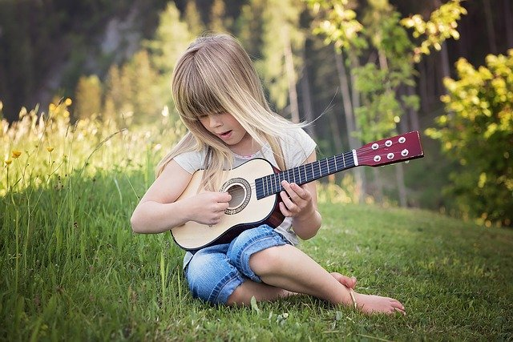
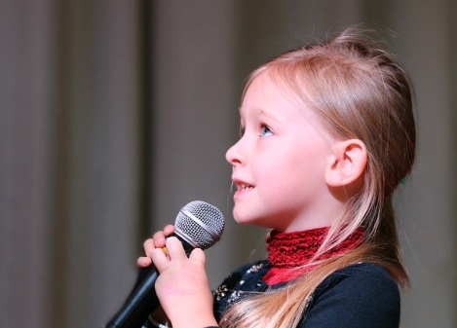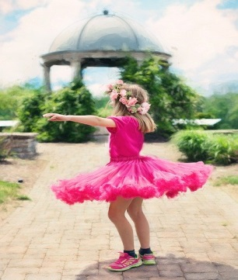
Talent wokalny – zabawy ze śpiewem.
Rodzic intonuje prostą śpiewankę w zakresie pentatoniki solmizacją (np. do – re – mi – so – la, la – so – mi – re – do, do – mi – do – la). Dzieci, powtarzają zagadkę melodyczną w parach i sprawdzają nawzajem poprawność jej wykonania. 
Talent taneczny – swobodna ekspresja ruchowa przy muzyce.
Propozycja zabawy dla dzieci chętnych.
Talent kulinarny – zabawa rozwijająca zmysł smaku i powonienia.
Rodzic przygotowuje w pudełeczkach różne produkty: pieczywo, owoce, warzywa, przyprawy. Ochotnicy mogą spróbować rozpoznać je za pomocą smaku i zapachu, ale z zawiązanymi oczami.

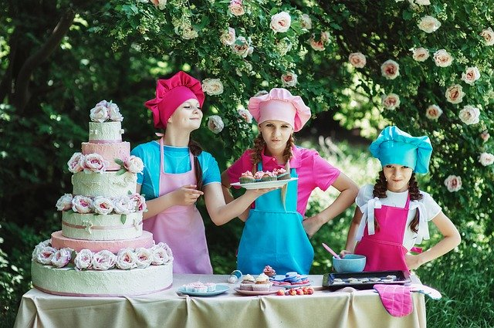

Źródła:
,,Dzieciaki w akcji" Książka Nauczyciela, Wydawnictwo Nowa Era
ŻYCZYMY MIŁEJ ZABAWY!

